MANUAL DE EQUIPAMENTOS

MISTURADOR TIPO “V”

LABORATÓRIO DE RESÍDUOS
E ÁREAS CONTAMINADAS

CÓPIA |  | Controlada Nº1 |  | Não Controlada

“Esta cópia será atualizada conforme sejam emitidas suas revisões. Permanece como propriedade do Instituto de Pesquisas Tecnológicas do Estado de São Paulo S.A. - IPT, Laboratório de Resíduos e Áreas Contaminadas, e deve ser devolvida quando solicitado. Não pode ser reproduzido parcial ou totalmente, nem cedido a terceiros sem prévia e formal autorização”.

- CAMPO DE APLICAÇÃO

Esta instrução de operação aplica-se ao processo de homogeneização.

- FINALIDADE DO EQUIPAMENTO

Este equipamento tem como finalidade executar a homogeneização de materiais.

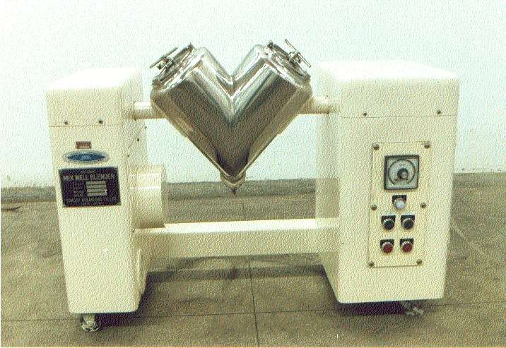
- DENOMINAÇÃO DAS PARTES:

Figura 1- Vista total do Misturador tipo “V”.

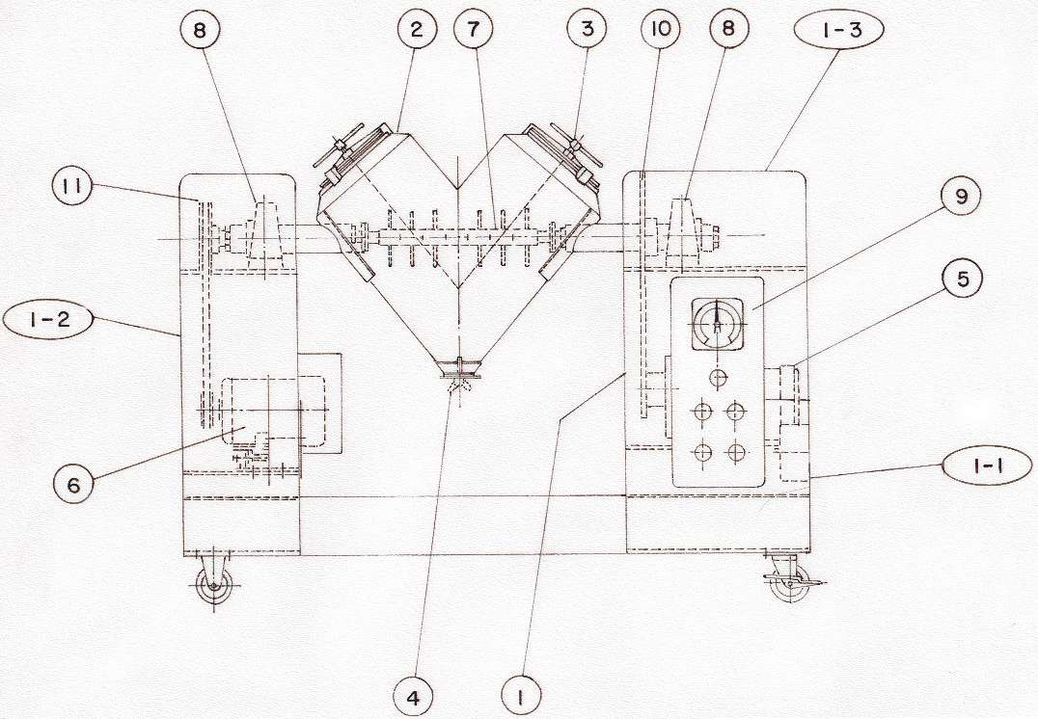
Figura 2 – Denominação das partes do equipamento

- Carcaça
  - Carcaça do motor do recipiente
  - Carcaça do motor do intensificador
  - Tampa da carcaça
- Recipiente
- Tampa de entrada
- Tampa de saída
- Motor do recipiente
- Motor do intensificador
- Intensificador
- Mancal blindado
- Painel de controle
- Transmissão por corrente
- Transmissão por correia tipo “V”
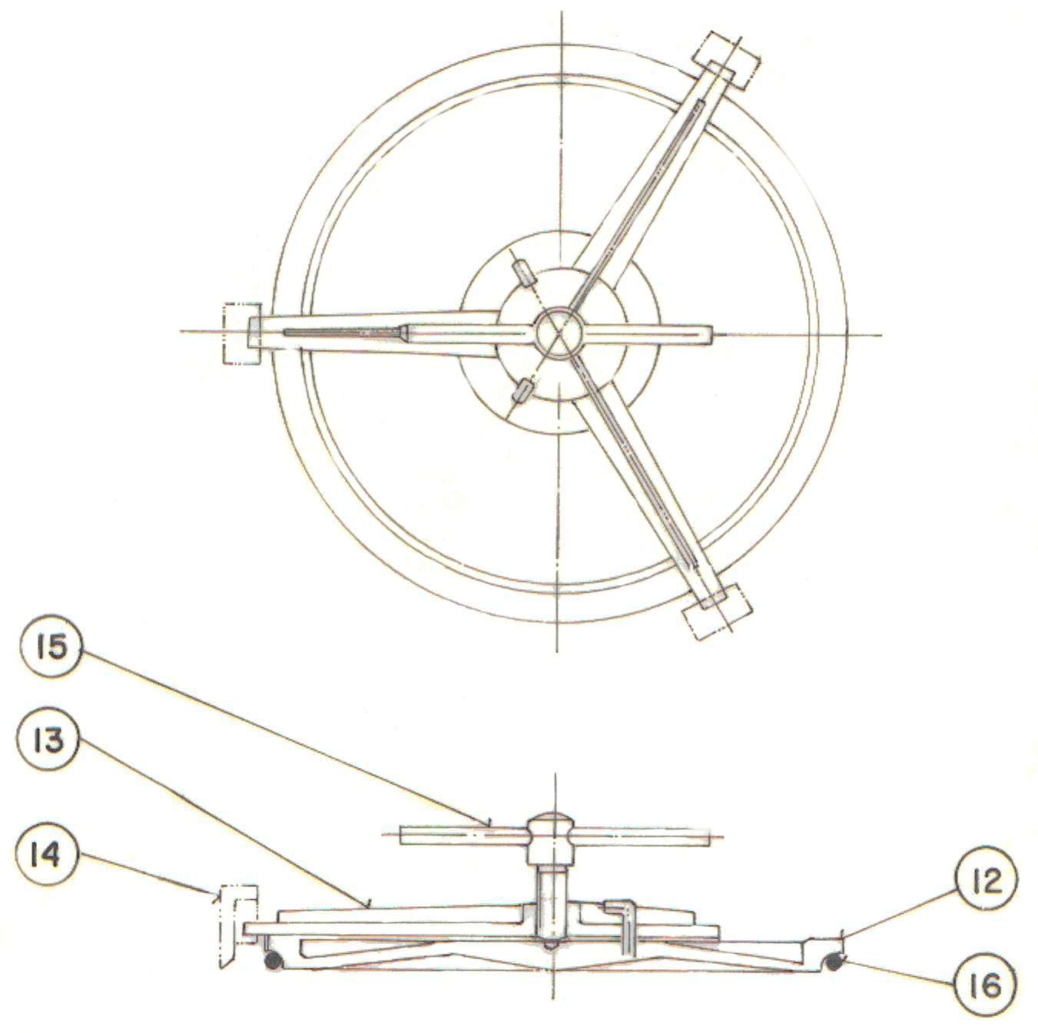
Figura 3 – Tampa de entrada e mecanismo de fixação

- Tampa de entrada
- Braço de fixação
- Encaixe do braço
- Manípulo de aperto
- Anel de vedação tipo “O-Ring”

- UTILIZAÇÃO DO MISTURADOR TIPO “V”

  - Confirmar se a tampa de saída está fechada corretamente.
  - Para efeito de segurança, cuide para que não haja pessoas ou objetos na área de rotação do recipiente.
  - Tirar as tampas de entrada.
  - Confirmar se a parte interna do recipiente está limpa.
  - Carregar o recipiente com o material.
  - Fechar as tampas de entrada firmemente.
  - Ligar o plug a uma tomada de 100V.
  - Verificar se a lâmpada piloto está acesa.

  - Ajustar o temporizador (no máximo trinta minutos).
  - Para iniciar a homogeneização, apertar primeiro botão verde da direita (intensificador) e depois o botão verde da esquerda (recipiente).
  - A homogeneização cessará, assim que o tempo programado no temporizador se esgotar. No caso de se interromper a homogeneização antes do tempo programado, apertar primeiro o botão vermelho da esquerda (recipiente) e depois o da direita (intensificador).
  - Ajustar o recipiente manualmente, de modo que a tampa da saída fique na posição mais baixa.
  - Colocar uma bandeja abaixo da saída, para recolher todo o material homogeneizado. Pode-se utilizar um pincel para auxiliar na remoção.

- DEVEM SER RIGOROSAMENTE OBSERVADAS AS SEGUINTES RECOMENDAÇÕES, DURANTE O PROCESSO DE HOMOGENEIZAÇÃO

  - Não colocar material úmido no recipiente, pois este aderirá em sua parede e não será homogeneizado.
  - A limpeza do equipamento deverá ser feita após cada serviço, de modo completo e perfeito. A parte interna do recipiente deve ser limpa com o auxílio de um pano, pincel ou ar comprimido.
Sua limpeza deve ser feita preferencialmente a seco, pois para permitir um movimento independente entre o recipiente e o intensificador, este possui uma estrutura de dois eixos, sendo que o eixo interno aciona o intensificador e o eixo externo o recipiente. Entre os dois eixos existem vãos, que quando molhados permitem a entrada de água, estragando o lubrificante e os mancais.
Caso haja necessidade de lavá-lo, deve-se tomar algumas precauções como limpar as partes próxima aos vãos com pincel e depois cobri-los com plástico e selá-los com barbantes, elástico ou fita adesiva, protegendo-os contra a água. Durante a lavagem deve-se fazê-la com o recipiente e o intensificador desligados, é mais seguro desligar o plugue da tomada.
Depois de terminada a lavagem, secar o equipamento com pano seco ou ar comprimido e só quando estiver tudo seco, retirar o plástico protetor.

- INSTRUÇÕES DE MANUTENÇÃO

  - Verificar a condição da corrente a cada seis meses, e caso haja necessidade, reponha a corrente desgastada. Verifique também a tensão apropriada, pressionando a corrente no seu ponto médio. Sua folga deve ser de 5 a 6 mm.
  - A lubrificação da corrente deve ser inspecionada mensalmente, o lubrificante utilizado é o óleo MOBIL-SAE 20. Deve-se colocar o óleo na parte menos tensa da corrente, utilizando pincel ou pissete para óleo.
  - Verificar a tensão da correia a cada dois ou três meses, pois ao longo da utilização do equipamento, esta tende a dilatar gradualmente. Verifique a tensão apropriada pressionando a correia no seu ponto médio. Sua folga deve ser de 10 a 20 mm.

